優遊臺中學活動流程檢核表

課程日前
□審核學生名單(建議若課程報名人數額滿，可在開課前一週或更早，先審核學生錄取名單；若課程尚未額滿，在課程前3天審核並公告即可。在課程前一天都還是可以繼續錄取學生的。
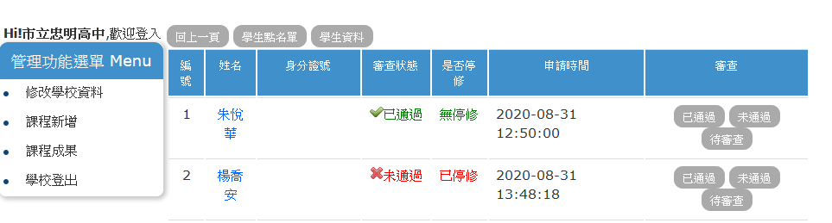
□通知學生錄取(在貴開課單位的網站上公告錄取名單或寄mail通知學生)
□製作修課證明(獎狀紙或A4紙都可)(建議先製作完，當天發，免去後面寄發的困擾)

課程當天
□匯出學員名單作為簽到表
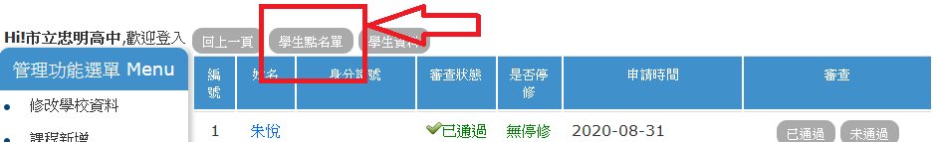
□印製意見回饋表，請學員填寫，建議讓學員用回饋單換取修課證明

課程後
□請各開課單位到系統以學校登入￫課程成果￫填寫成果
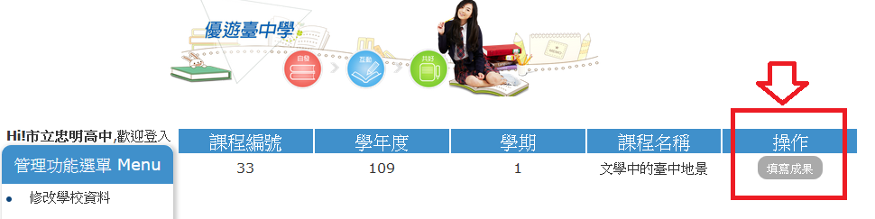

109學年度第1學期「優遊臺中學」跨校選修課程
意見回饋表
非常感謝您參加本課程，為了解您的看法以改進課程活動成效與品質，請填寫本問卷，謝謝您！
辦理  時間 | 109年 月 日  : 至 : | 辦理  學校
課程  主題 |  | 授課  教師
(以上表格內之資料 請學校統一繕打)
一、下列題項的敘述與您的想法符合程度為何？  請在右方圈選符合您看法的數字 | 非常同意 | 同意 | 普通 | 不同意 | 非常不同意
- 我覺得教師對於課程的準備相當充足--------------------------------- | 5 | 4 | 3 | 2 | 1
- 我覺得教師對上課內容的講解相當清楚------------------------------ | 5 | 4 | 3 | 2 | 1
- 課程內容對於我相當有幫助--------------------------------------------- | 5 | 4 | 3 | 2 | 1
- 我對課程實施的場地與環境感到相當滿意--------------------------- | 5 | 4 | 3 | 2 | 1
- 整體而言，我對於本次課程的成效感到滿意------------------------ | 5 | 4 | 3 | 2 | 1
二、我對於本課程的感想或其他意見：

1.請用一句話總結今天課程所學：  _________________________________  請寫下今天課程所學到的3個重點：  (1). _______________________________  (2). _______________________________  (3). _______________________________ | 2.您覺得今天課程最有用、有趣的部分  是________________________________  __________________________________  因為______________________________  __________________________________
3.您覺得今天課程在哪方面帶給您新的  經驗或體悟？  _________________________________  _________________________________ | 4.您將如何運用今天課程所學？  _________________________________  _________________________________  _________________________________
5.您認為，未來還可以開設什麼跨校選修課程？
_________________________________________________________________________
～ 感謝您的用心填寫!! ～

